**上海语镜汽车信息技术有限公司**

**实时数据传输协议**

**文档信息**

|  |  |  |
| --- | --- | --- |
| **文档状态**：  修订中  发布中 | 文件名称： | 实时数据传输协议 |
| 版 本： | 1.0 |
| 作 者： | 舒梦辉，陈祖涛 |
| 创建日期： |  |
| 更新时间： |  |
| 密 级： | **机密** |
| 版 权： | Copyright ©2015 上海语镜汽车信息技术有限公司 |

**变更状况**

|  |  |  |  |
| --- | --- | --- | --- |
| 变更日期 | 作 者 | 段落号 | 内容 |
|  |  |  |  |
|  |  |  |  |
|  |  |  |  |

# 目录

目录 3

1数据传输方式 4

2数据传输图解 4

3数据属性描述 4

3.1 传输数据规则属性 4

3.2具体传输说明及示意 5

3.3具体文件及说明 6

# 1数据传输方式

* 连接方式：tcp长连接；
* 编码格式：protocol buffer（**PB版本:V2.5**）；
* 压缩方式： gzip压缩；
* 加密格式：无加密

# 2数据传输图解

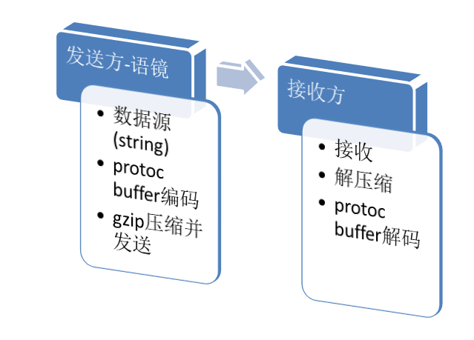

# 3数据属性描述

## 3.1 传输数据规则属性

传输的GPS点的信息及相关说明：

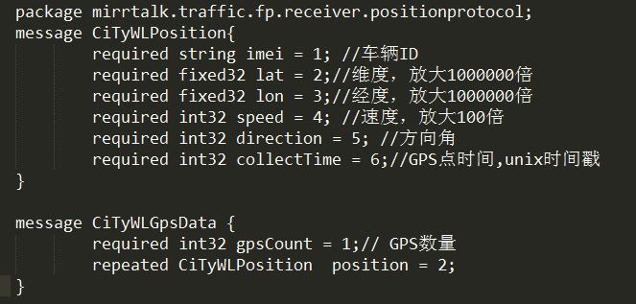

* imei 设备标识号；
* lon 经度，乘以1000000；
* lat 纬度，乘以1000000；
* speed 速度，乘以100；
* direction 方向角；
* collectTime 数据采集时间，

## 3.2具体传输说明及示意

传输帧格式

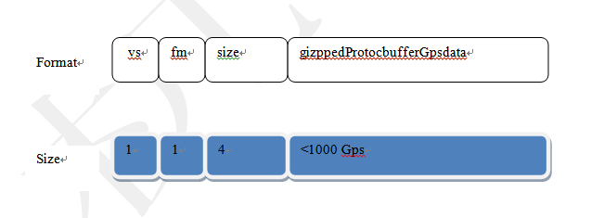

1、协议版本vs：0x10

1个字节(高4位大版本、低4位小版本，采用网络字节序)

2、压缩格式、加密格式fm：0x20（无加密的gzip压缩，采用网络字节序）

1个字节(高4位压缩、低4位加密)

a高四位压缩格式

0x0:无压缩

0x1:ZIP

0x2:GZIP

b、低四位加密格式

0x0:无加密

0x1:IDEA

0x2:AES

c、数据组织

先加密、再压缩

3、当前帧的gizppedProtocbufferGpsdata数据长度size：4个字节

备注：不包括头部6个字节，采用网络字节序

4、gizppedProtocbufferGpsdata：gzip压缩过的protobuffer格式数据

## 3.3具体文件及说明

原始数据经protocol buffer格式转换，由gzip压缩后发送，protocol buffer相关文件：

1、protocol buffer协议原始文件



2、根据.proto文件生成的C文件



